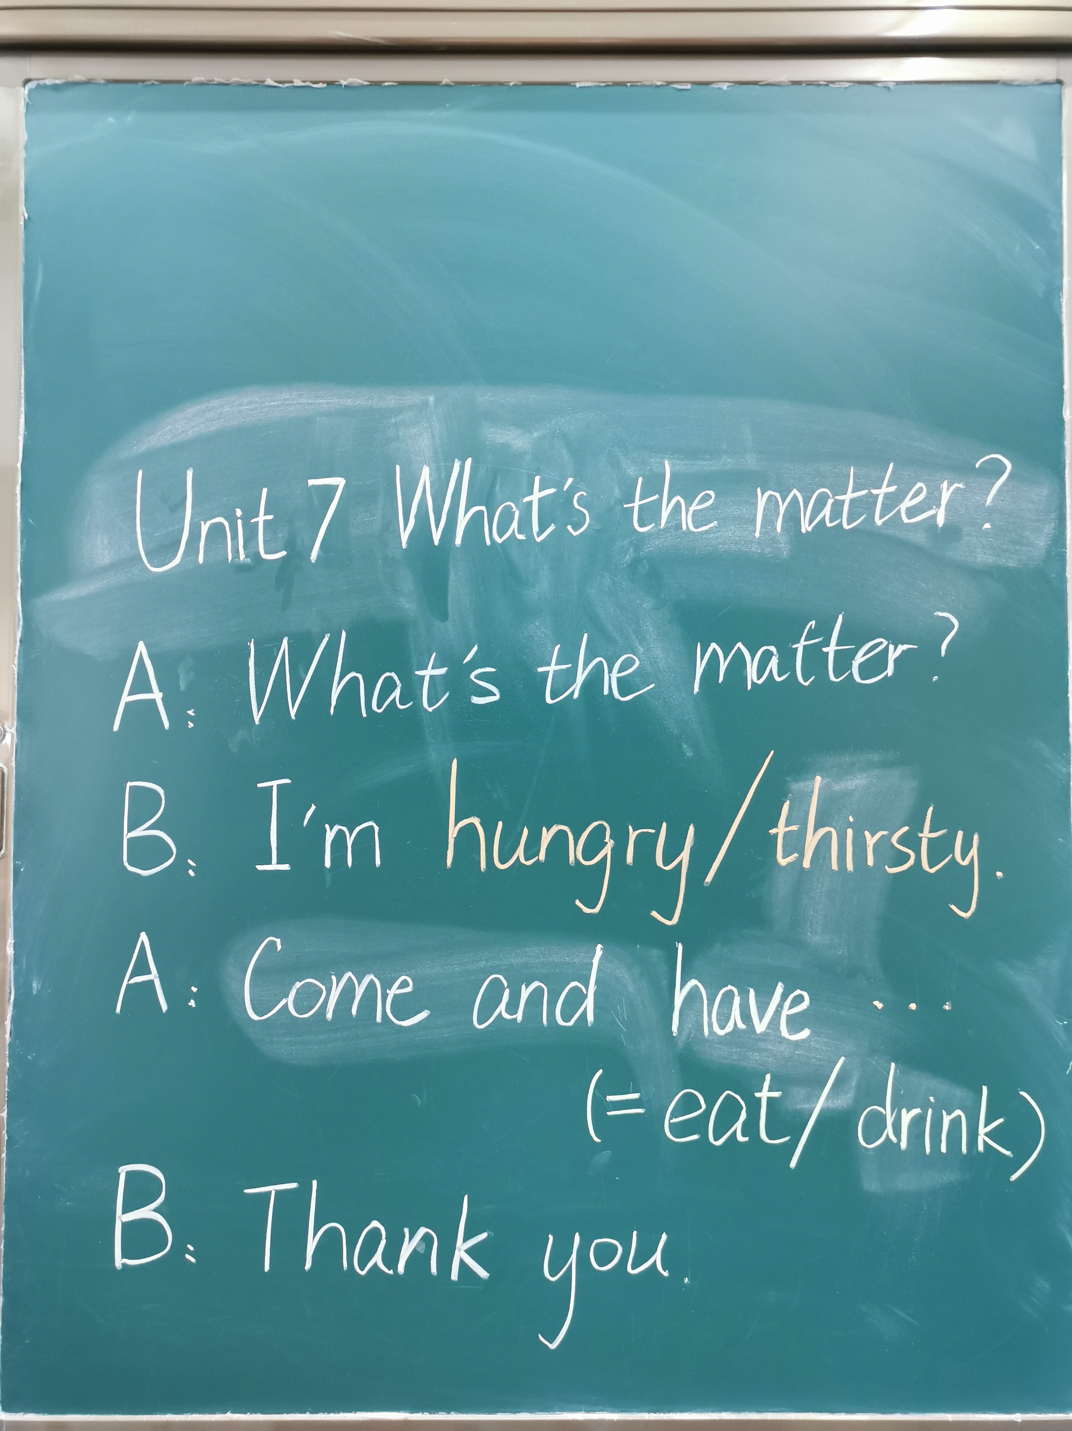
本课重点句型是What’s the matter? 及其回答I’m …。新词是thirsty，发音较难。单元内容主要是爸爸妈妈关心刘涛，问他是否饿了还是生病了，以及应答语。

问题：课上重复了多少遍的内容，学生依然记不住，怎么办？
我遇到过好几次这样的情况，我讲了这道题目的知识点之后再让学生起来复述，学生十有八九讲不出来。可见大多数学生都人在心不在，他们的耳朵都是闭起来的。第一，我讲的时候一定要用眼睛扫视他们，观察谁的眼睛是不看我的，基本不看我的就是不听讲的。所以一定要让他们抬起头来看着我。第二，讲课时要浅显易懂，主次分明，不要讲的太长，因为孩子的注意力集中时间较短。

